TRƯỜNG TH TRUNG TỰ Ngày dạy: Thứ Sáu ngày 01 tháng 11 năm 2024
Họ và tên: Bùi Đình Quân
Lớp: 5H
KẾ HOẠCH DẠY HỌC
MÔN LỊCH SỬ - ĐỊA LÝ LỚP 5
TÊN BÀI DẠY: NHÀ NƯỚC VĂN LANG, NHÀ NƯỚC ÂU LẠC
Tuần: 7 Tiết: 13
I. YÊU CẦU CẦN ĐẠT:
1. Năng lực đặc thù:
- Trình bày được sự ra đời của nhà nước Văn Lang, nhà nước Âu Lạc
- Tìm hiểu một số truyền thuyết chứng minh sự ra đời của nhà nước Văn Lang và nhà nước Âu Lạc.
- Tìm hiểu một số bằng chứng khảo cổ học chứng minh sự ra đời của nhà nước Văn Lang và nhà nước Âu Lạc.
2. Năng lực chung:
- Năng lực giao tiếp và hợp tác: tham gia hoạt động nhóm, trình bày kết quả thực hiện nhiệm vụ học tập, giới thiệu về nhà nước Văn Lang, nhà nước Âu Lạc.
- Năng lực tự chủ và tự học: sưu tầm tư liệu, giới thiệu về nhà nước Văn Lang, nhà nước Âu Lạc.
- Giải quyết vấn đề và sáng tạo: thực hiện nhiệm vụ học tập và trình bày kết quả thể hiện sự sáng tạo.
- Qua trò chơi sẽ phát triển năng lực giao tiếp và hợp tác.
3. Phẩm chất
- Yêu nước: tự hào, biết ơn tổ tiên đã có công dựng nước, giữ nước thời Văn Lang, Âu Lạc.
- Trách nhiệm: trân trọng, giữ gìn những giá trị văn hóa, truyền thống của tổ tiên.
- Chăm học: nghiên cứu tài liệu, tự học, thực hiện các nhiệm vụ cá nhân, nhóm.
- Yêu thích môn học, sáng tạo và hứng thú trong các tiết Lịch sử và Địa lý.
II. ĐỒ DÙNG DẠY HỌC:
- Giáo viên:
- SGK Lịch sử - Địa lý Lớp 5, phấn, bảng, kế hoạch bài dạy, bài giảng Power point, phiếu học tập, tranh ảnh, bút dạ, đạo cụ.
2. Học sinh:
- SGK Lịch sử - Địa lý Lớp 5, bảng nhóm, bút, đồ dùng học tập.
- Tranh ảnh sưu tầm và dụng cụ học tập có liên quan đến nội dung bài học.
III. CÁC HOẠT ĐỘNG DẠY HỌC CHỦ YẾU:

TG | ND các hoạt động  dạy học | Hoạt động của GV | Hoạt động của HS
5’ | 1. Khởi động:  Mục tiêu: Tạo không khí vui vẻ, phấn khởi, kết nối nội dung bài cũ.  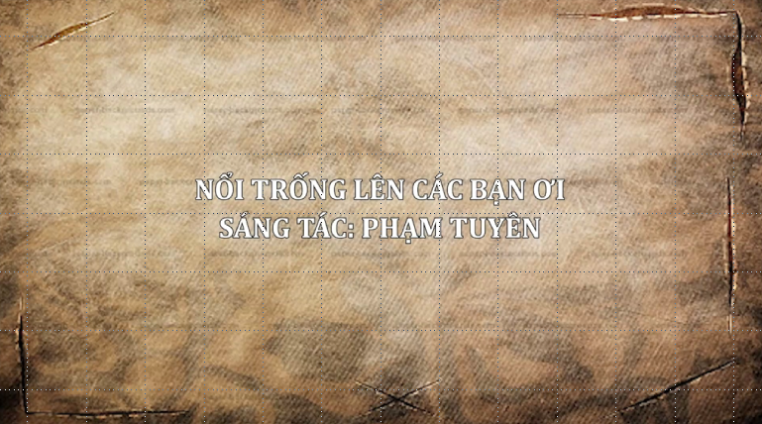 | - Tổ chức cho HS hát bài “Nổi trống lên”.  - Trong bài hát vừa rồi có nhắc đến truyền thuyết nào của dân tộc ta?  - Hãy tóm tắt nội dung truyền thuyết Con rồng cháu Tiên?  - GV giới thiệu bài mới:  Nhà nước Văn Lang, nhà nước Âu Lạc.  - GV ghi tên bài lên bảng.  - GV giới thiệu nhân vật Rùa Vàng. | - HS hát và vận động theo bài hát.  - HS trả lời.  - HS trả lời.  - HS lắng nghe.  - HS ghi bài vào vở.  - HS theo dõi
12’ | 2. Khám phá:  Hoạt động 1: Sự ra đời của nhà nước Văn Lang, nhà nước Âu Lạc.  Mục tiêu:  - Tìm hiểu sự ra đời của nhà nước Văn Lang, Âu Lạc thông qua tìm hiểu một số truyền thuyết và bằng chứng khảo cổ học.  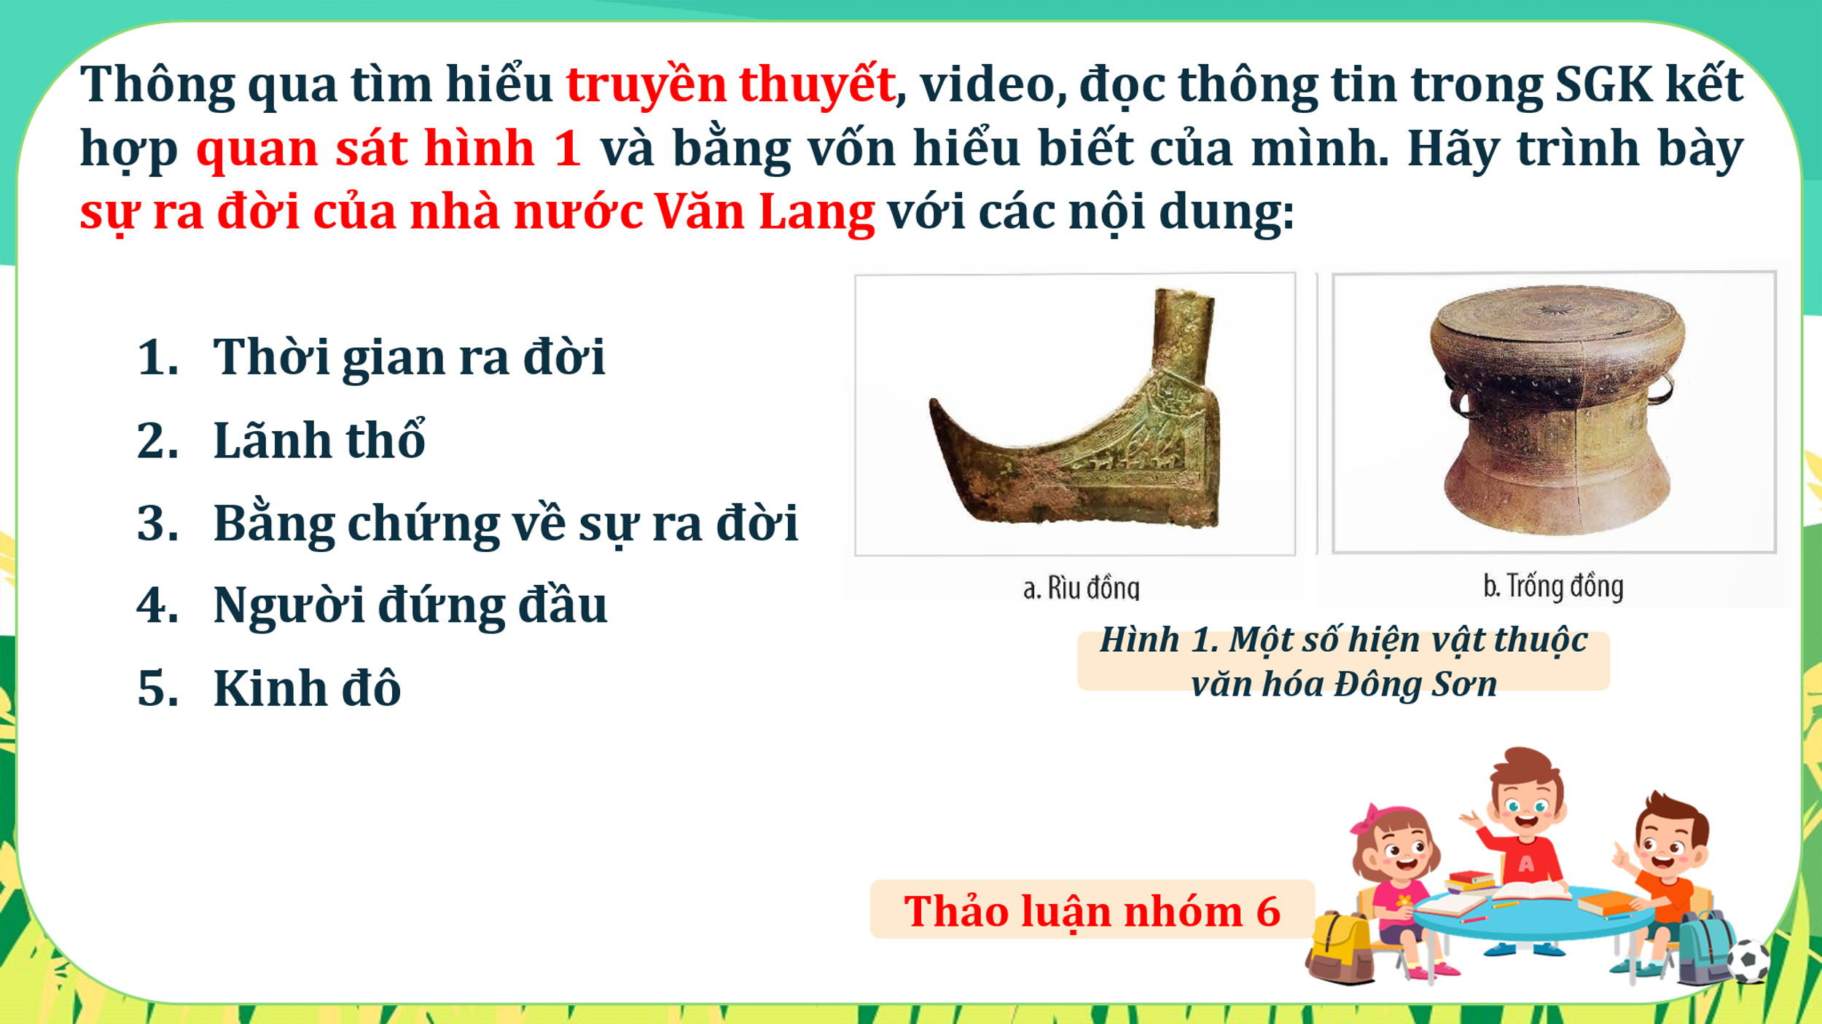 | - GV cho học sinh xem Video  - HS đọc nội dung trong SGK  - GV nêu nhiệm vụ cho học sinh: Dựa vào nội dung Video + kết hợp với tư liệu sưu tầm + đọc thông tin và hình ảnh trong SGK. Thảo luận nhóm 6 theo nội dung cần tìm hiểu GV đưa ra trên màn hình.  - 1HS đọc yêu cầu nội dung cần tìm hiểu.  - HS thảo luận nhóm 6 (3 phút)  - GV quan sát và hỗ trợ, giải thích các nhóm (nếu cần).  - Đại diện các nhóm lên trình bày  - GV cho các nhóm lên gắn bảng trình bày, nhận xét, bổ sung, giao lưu.  - GV gắn bảng sơ đồ tư duy | - HS xem Video  - HS lắng nghe  - 1HS đọc, HS khác lắng nghe  - HS thảo luận.  - HS chia sẻ kết quả học tập của nhóm mình.  - Các nhóm khác nhận xét, bổ sung, giao lưu.
 | 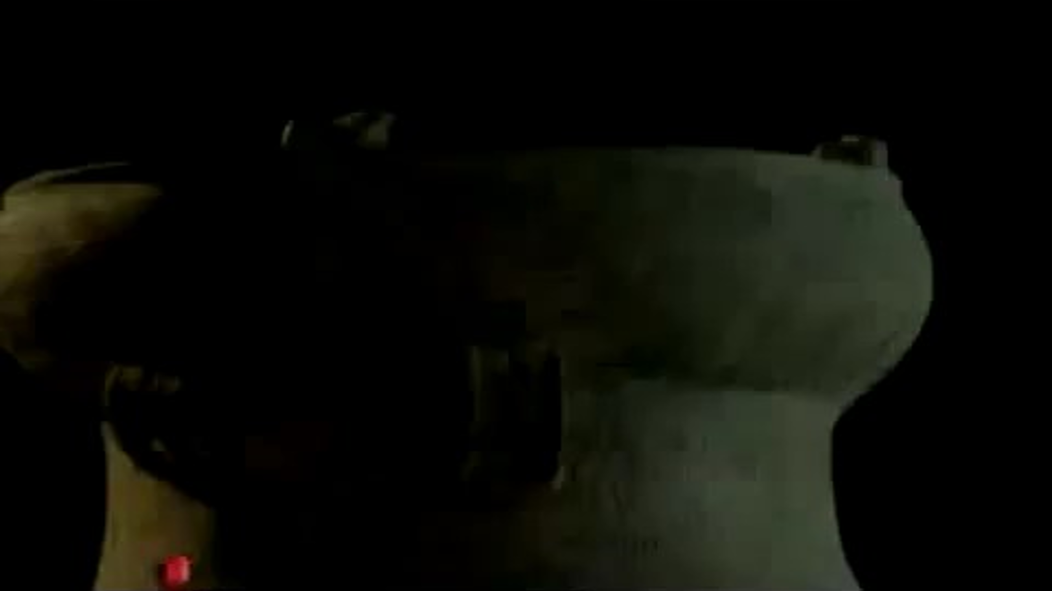  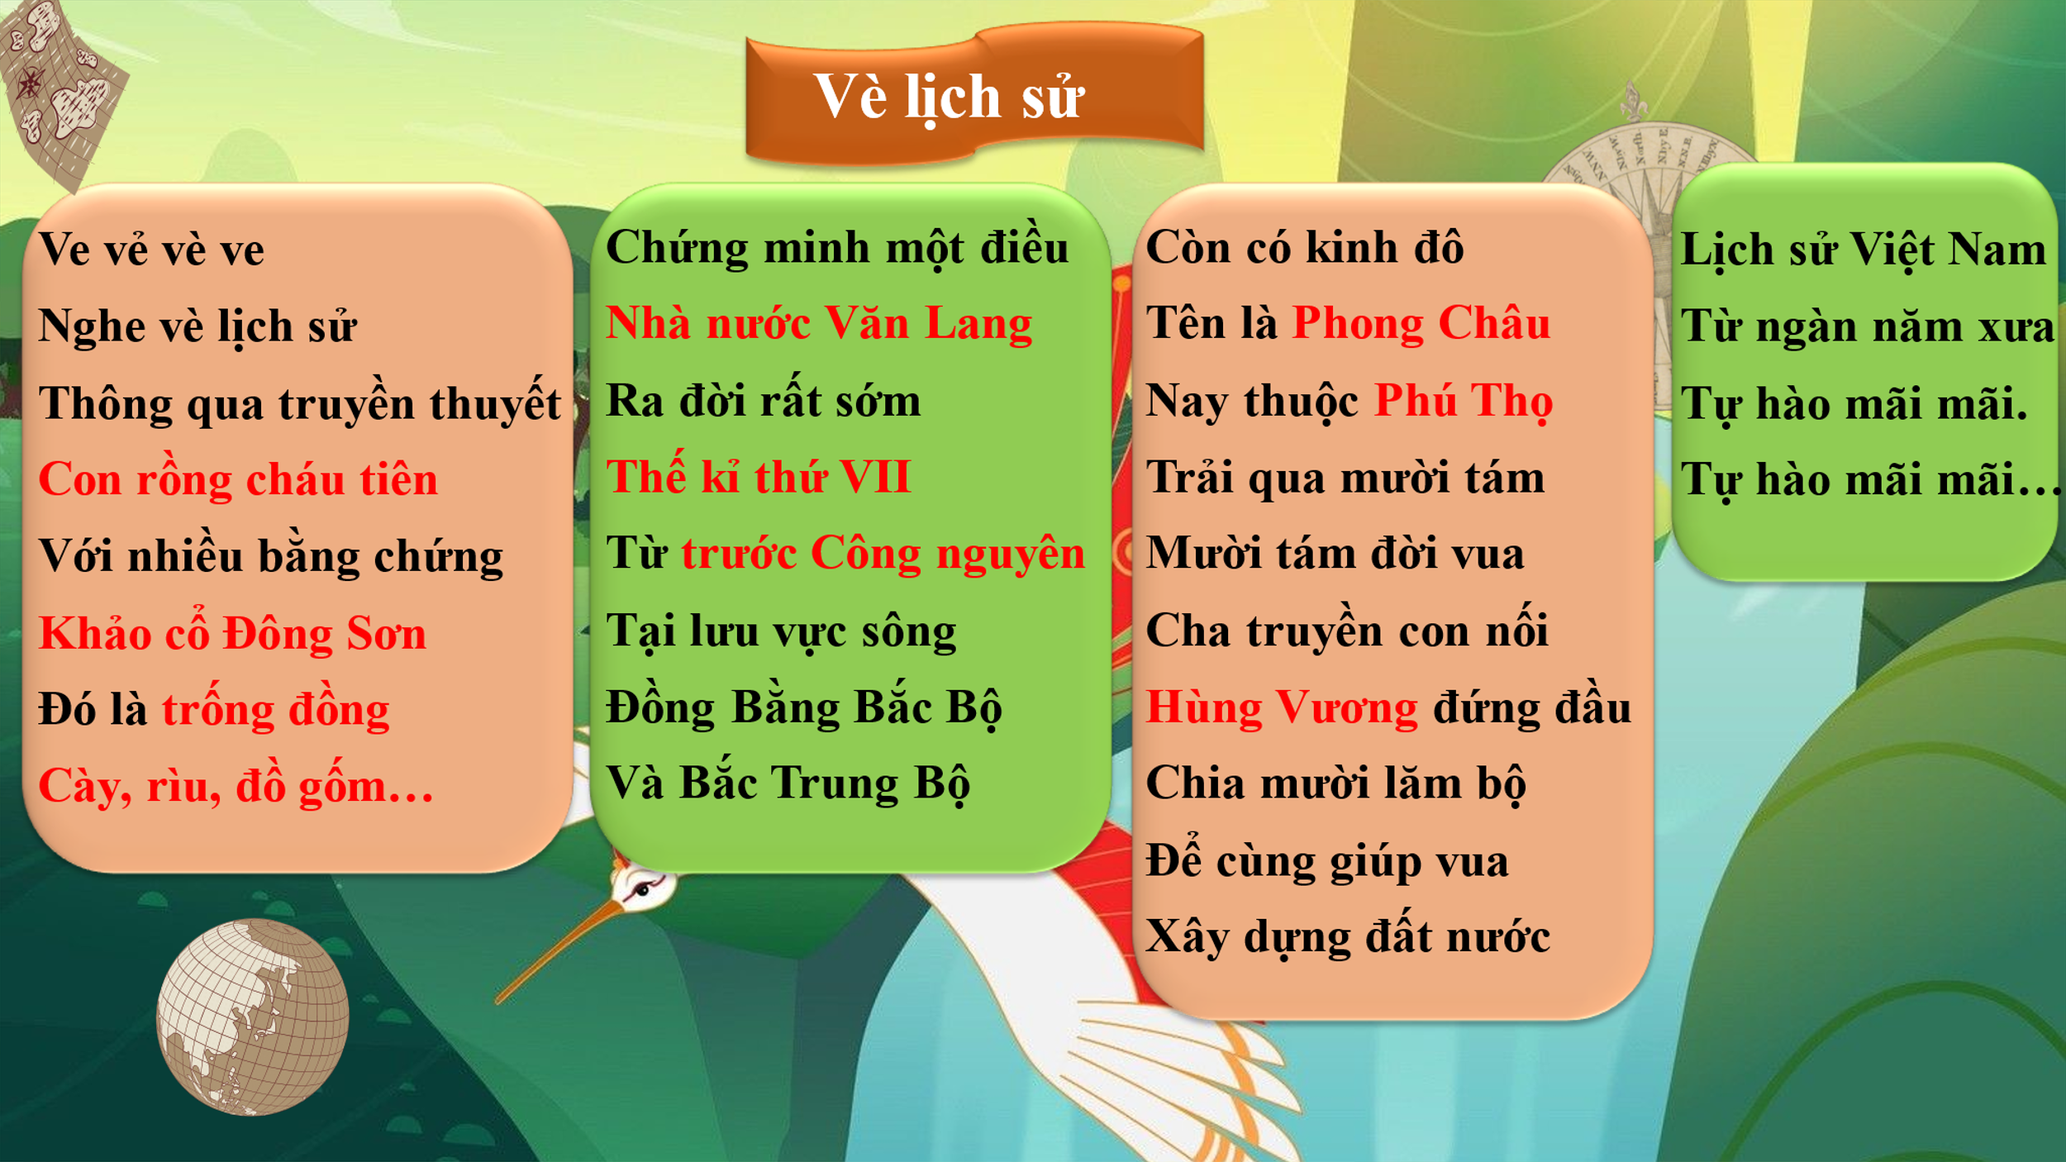 | - GV: Tìm thêm truyền thuyết khác về nhà nước Văn Lang?  - GV nhận xét  - GV: Các con tìm đọc thêm những câu truyện truyền thuyết khác ở thư viện nhà trường về nhà nước Văn Lang nhé!  - GV: Trống đồng Đông Sơn đã trở thành biểu tượng thiêng liêng của nền văn hóa dân tộc Việt Nam và được UNESCO công nhận là di sản văn hóa thế giới.  - GV cho học sinh xem Video về trống đồng Đông Sơn.  - GV Chốt: Nhà nước Văn Lang ra đời tuy sơ khai nhưng bước đầu đặt nền móng cho một thời kì lịch sử huy hoàng, thời kì dựng nước và giữ nước của đất nước Việt Nam.  - GV cho cả lớp đọc bài vè lịch sử. | - HS nêu.  - HS lắng nghe  - HS lắng nghe  - HS xem Video  - Cả lớp đọc
10’ | Hoạt động 2: Sự ra đời của nhà nước Văn Lang, nhà nước Âu Lạc.  Mục tiêu:  - Tìm hiểu sự ra đời của nhà nước Âu Lạc thông qua tìm hiểu một số truyền thuyết và bằng chứng khảo cổ học.  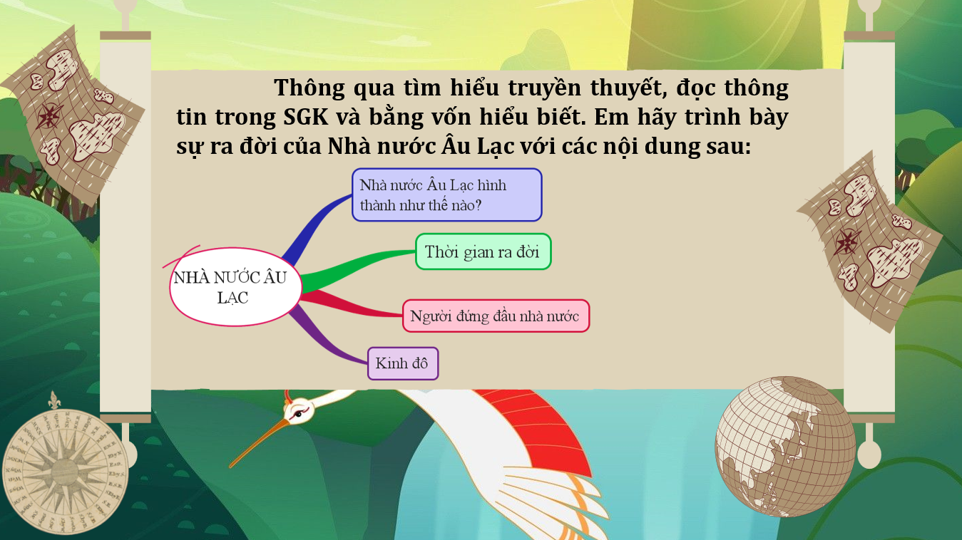  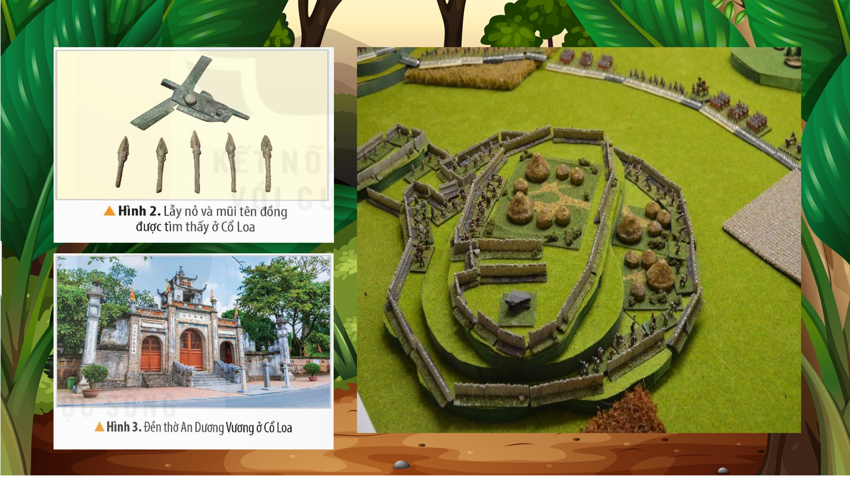  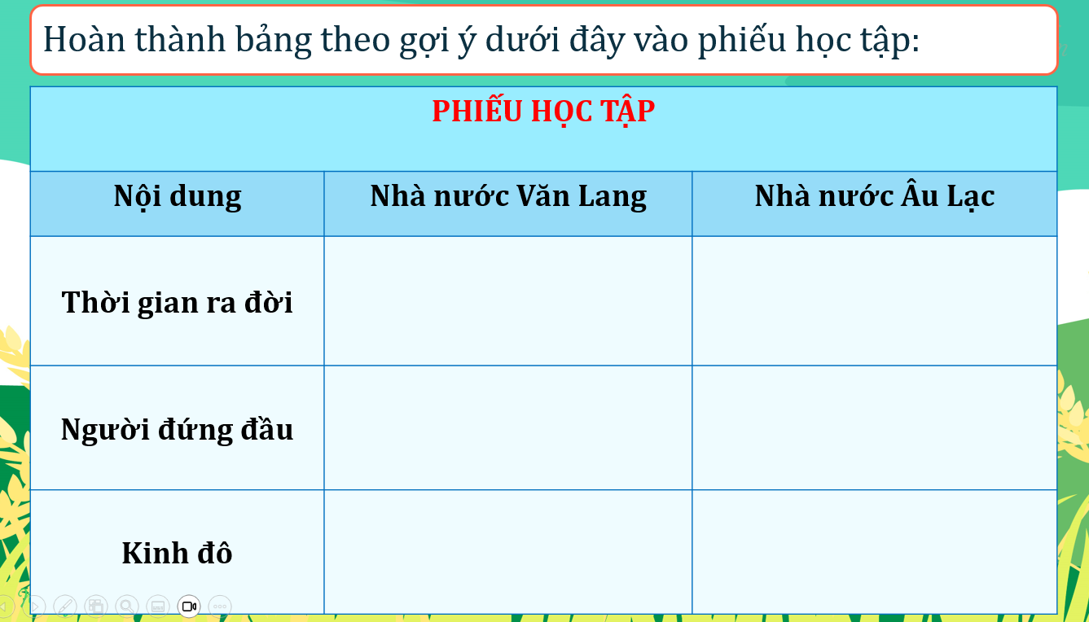 | - GV chuyển ý hành trình tiếp theo, gặp lại nhân vật Rùa Vàng.  - GV gọi 1HS đọc yêu cầu.  - GV yêu cầu HS dựa vào vốn hiểu biết của mình + thông tin trong SGK + tư liệu sưu tầm + TLN 4 về sự hình thành của nhà nước Âu Lạc nhé! Khuyến khích các nhóm sáng tạo, trình bày bằng nhiều hình thức khác nhau.  - Các nhóm lên trình bày.  - GV cho HS gặp lại nhân vật Rùa Vàng giao lưu.  - GV hỏi HS tìm thêm bằng chứng về sự ra đời của nhà nước Âu Lạc.  - GV chiếu hình ảnh và giới thiệu về thành Cổ Loa được xây theo kiến trúc hình xoắn ốc, biểu tượng của sự phòng thủ vững chắc và tinh tế.  *GV chốt: Sự ra đời của nhà nước Âu Lạc chính là minh chứng cho một nền văn hiến lâu đời. Nước Âu Lạc thành lập là một bước phát triển mới, kế tục và phát huy những thành tựu rực rỡ nhất của nước Văn Lang.  - GV chiếu bản đồ nhà nước Văn Lang, nhà nước Âu Lạc, Việt Nam hiện nay.  - GV hỏi: Các con có nhận xét gì về diện tích nước ta từ khi mới hình thành cho đến bây giờ?  - GV giới thiệu vì sao lại có sự thay đổi như vậy, các con sẽ học ở những tiết học tiếp theo nhé.  - GV giới thiệu đựa ra bảng trong phiếu bài tập..  - 1HS đọc yêu cầu của phiếu học tập.  - HS thảo luận nhóm 2 và hoàn thành phiếu.  - GV gọi các nhóm trình bày  - So sánh được điểm giống và khác nhau của nhà nước Văn Lang và nhà nước Âu Lạc  - GV nhận xét . | - HS lắng nghe  - 1HS đọc  - HS thảo luận nhóm 4  - Đại diện các nhóm trình bày  - HS giao lưu  - HS nêu theo ý hiểu  - HS theo dõi  - HS lắng nghe  - HS theo dõi  - HS nêu ý kiến của mình  - HS lắng nghe  - HS quan sát  - 1 HS đọc yêu cầu  - HS thảo luận nhóm 2  - Các nhóm trình bày  - HS lắng nghe
5’ | * Mục tiêu:  Tổng hợp kiến thức bài học và vận dụng kiến thức vào thực tế đời sống.  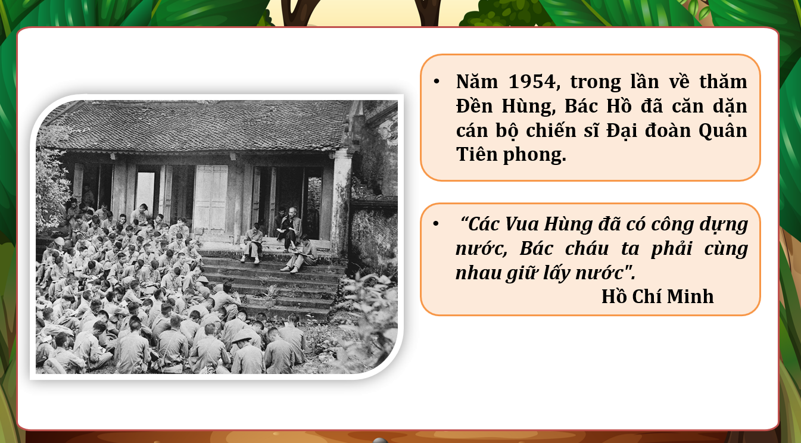 | *Chuyển ý: Vào năm 1954, nhân dịp về thăm đền Hùng, Bác Hồ đã có một câu căn dặn cán bộ, chiến sĩ Đại đoàn Quân Tiên Phong rất nổi tiếng. Có bạn nào biết đó là câu nói nào không?  - GV hỏi: Câu nói của Bác thể hiện điều gì?  - Để nhắc nhở và ghi nhớ công ơn của các Vua Hùng, đất nước ta lấy một ngày làm Quốc giỗ. Bạn nào biết đó là ngày nào?  - Câu ca dao nào nhắc nhở chúng ta điều đó?  - GV nhận xét.  - Vậy các con cần phải làm gì để thể hiện lòng biết ơn với công lao của cha ông ta?  - GV cho học sinh chơi trò chơi trả lời các câu hỏi.  - GV gặp lại nhân vật Rùa Vàng. | - HS lắng nghe  - HS trả lời.  - HS trả lời theo ý hiểu  - 1HS trả lời  - HS nêu câu ca dao  - HS nêu suy nghĩ của mình  - HS tham gia chơi.  - HS giao lưu
 | 3. Tiếp nối | - GV nhận xét tiết học và dặn dò HS về nhà tìm hiểu tiếp về đời sống kinh tế của nhà nước Văn Lang và nhà nước Âu Lạc.  - HS cảm ơn các thầy cô giáo và thể hiện tình yêu lịch sử của mình qua bài hát: Em yêu lịch sử Việt Nam. | - HS lắng nghe  - HS cùng hát

IV. ĐIỀU CHỈNH NỘI DUNG SAU TIẾT DẠY:
……………………………………………………………………………………
……………………………………………………………………………………
……………………………………………………………………………………

